Материал подготовлен
педагогом дополнительного образования
Шедовой Е.Б.

Туристические узлы.

Веревка - это второе по значимости средство страховки
(первое - голова.)

Узел - это хозяин и раб веревки, ее душа.

Хорошо завязанный узел - причина сохранения жизни.

Плохо завязанный узел - причина ее потери.

К узлам относятся как к грибам: если твердо не знаешь этот конкретный гриб, лучше его не есть.
1. Узлы для связывания веревок одинакового диаметра: «прямой», «ткацкий», «встречный», «грейпвайн».
2. Узлы для связывания веревок разного диаметра: «академический», «брамшкотовый».
3. Узлы для страховки (незатягивающиеся петли): «простой проводник», «восьмерка», «серединный австрийский проводник», «двойной проводник».
4. Узлы для привязывания веревок к опоре: «удавка», «булинь», «стремя».
5. Вспомогательные узлы: «схватывающий», «стремя». Узел «стремя» может применяться в двух случаях, но способы вязки будут разные.
Завязанные узлы должны быть затянуты, иметь правильный рисунок; на свободных (нерабочих) концах верёвки следует сделать страховочные (контрольные) узелки - они препятствуют проскальзыванию верёвки и самопроизвольному развязыванию узла.

«Прямой» узел можно вязать двумя способами.

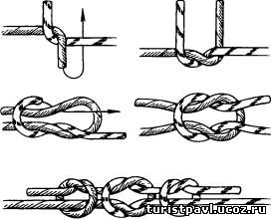
1. Одной веревкой делается петля, а второй веревкой необходимые обороты, чтобы получить узел, как на рисунке. Ходовые концы должны быть длиной 15—20 см, чтобы можно было завязать контрольные узлы. Если один ходовой конец будет сверху, а другой снизу, или наоборот, то узел завязан неправильно. Ходовые концы должны выходить либо только сверху, либо только снизу.

2. Две веревки накладываются друг на друга и завязываются два простых узла в разные стороны. Если узлы завязаны в одну сторону, то получается «бабий узел». Далее на концах завязываются контрольные узлы.

«Ткацкий» узел

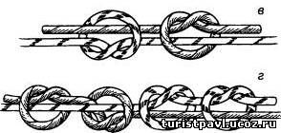
Берутся две веревки одинакового диаметра, накладываются друг на друга, затем вяжется контрольный узел сначала с одной стороны, потом с другой. Далее узлы стягиваются и на концах завязываются контрольные узлы.

«Встречный» узел
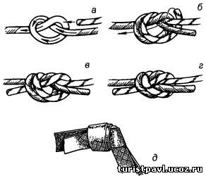
Берем две веревки одинакового диаметра, на конце одной вяжется простой узел, затем второй веревкой навстречу ходовому концу первой веревки полностью повторяем узел, чтобы он получился двойным и ходовые концы выходили в разные стороны. После этого узел затягивается, контрольные узлы обычно не вяжутся.

Узел «грейпвайн»

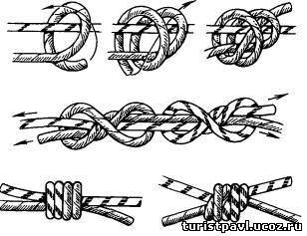
Две веревки одинакового диаметра накладываются друг на друга, завязывается как бы двойной контрольный узел с одной стороны, затем то же самое с другой. Узлы стягиваются. Контрольные узлы не вяжутся. Правильный рисунок узла показан на рисунке.

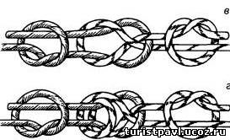
«Шкотовый(в) и брамшкотовый(г)» узел
Берем две веревки разного диаметра, из более толстой веревки делаем петлю, а ходовым концом тонкой обкручиваем ее так, как показано на рисунке. Затем узел затягивается, расправляется, и на обоих концах вяжутся контрольные узлы.

Узел «удавка»
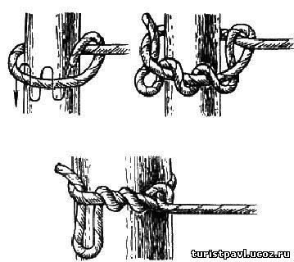
Узел вяжется одной веревкой вокруг опоры. Опора относится сначала ходовым концом, который служит для прикрепления веревки, а затем ее рабочим концом, которым непосредственно пользуется турист. Далее ходовым концом веревки делается несколько оборотов вокруг рабочего конца (не менее трех и завязывается контрольный узел. Затем узел затягивается.

Узел «простой проводник»
Вяжется одной веревкой, которая складывается вдвое и на конце ее завязывается простой узел, чтобы получилась петля. Ниже завязывается контрольный узел.
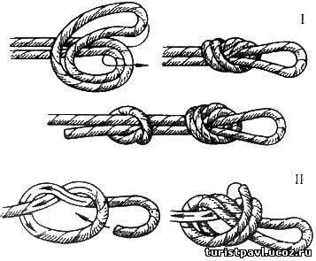

Узел «булинь» 1 способ

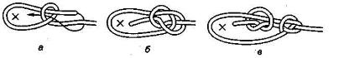
Вяжется одним концом веревки вокруг опоры. Отступив от края веревки нужное расстояние, делают петлю поворотом веревки на 180° по часовой стрелке, затем опора обносится
ходовым концом (на рисунке показано крестиком) и конец продевается в образовавшуюся петлю. Следующее действие: ходовым концом обносится рабочая веревка и продевается в петлю с обратной стороны. Узел затягивается и завязывается контрольный узел.

Узел «булинь» 2 способ

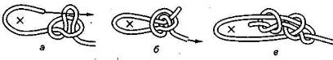
«Булинь» может быть завязан и другим способом, с помощью «пустышки». Для этого вместо петли завязывается «пустышка» так, чтобы она развязывалась при рывке за рабочий конец, а
не за ходовой. Опора обносится ходовым концо. Затем он проносится в петлю «пустышки», и при натягивании рабочего конца петля «пустышки» вместе с ходовым концом проходит через узел. На получившемся узле «булинь» остается только завязать контрольный узел.

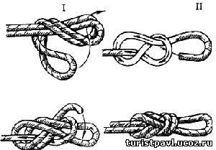
Узел «восьмерка»

Вяжется одной веревкой. Она складывается вдвое и на конце завязывается узел, напоминающий цифру восемь. Узел расправляется, затягивается. Контрольный узел не вяжется.

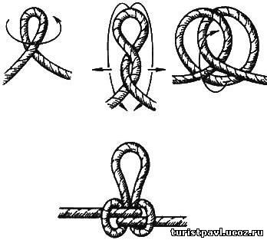
Узел «срединный австрийский проводник»

Узел вяжется на одной веревке. Веревка берется за середину, затем поворотом на 360° из нее складывается восьмерка, вершина которой опускается вниз и протаскивается, как показано стрелкой на рисунке, чтобы вышла петля. Для того чтобы получился правильный узел, нужно растянуть концы веревки в разные стороны. Контрольный узел не вяжется.

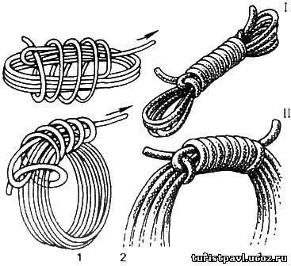
«Маркировочный» узел

Этот узел служит для связывания веревки после того, как она будет сбухтована.

Узел «стремя»
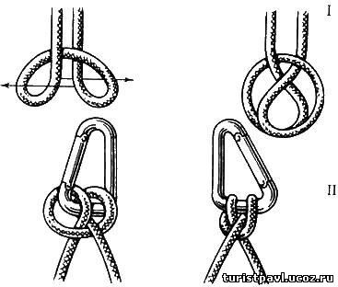
Узел «стремя» может применяться как точка опоры для ноги при подъеме из трещин. Он удобнее «проводника» и «восьмерки», потому что легче развязывается и его можно завязать даже одной рукой. Может использываться при спасательных работах для торможения веревки и вязки носилок из подручных средств, а также может использоваться для самостраховки – II.

Узел «двойной проводник», или «заячьи уши»

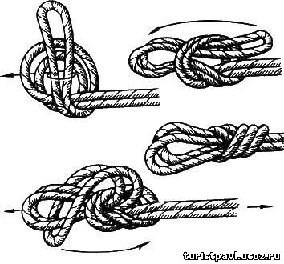

Вяжется на одной веревке. Веревка складывается вдвое, на ней вяжется «пустышка», затягивается и завязывается так, чтобы она развязалась, если дернуть ее за петлю. В том случае, когда «пустышка» будет завязана наоборот, узел «двойной проводник» не получится. Затем нижняя петля проносится, как показано стрелкой на рисунке, чтобы через нее прошли Две верхние петли, и стягивается за верхние петли к узлу. Правильно завязанный узел показан на рисунке. Необходимо следить, чтобы при завязывании узла не было перехлеста веревок. «Двойной проводник» не имеет контрольных узлов.

«Академический» узел
Берем две веревки разного диаметра, более толстой делаем петлю, а ходовым концом тонкой веревки обкручиваем петлю так, как показано на рисунке. Узел затягивается, расправляется, на обоих концах вяжутся контрольные узлы.
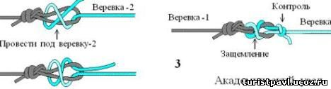

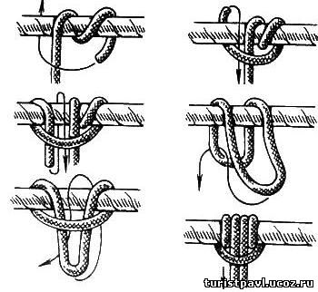
«Схватывающий» узел
Узел завязывается репшнуром (6 мм) на основной веревке (диаметром 10—12 мм). Репшнур складывается пополам, им обносится веревка. Затем операция повторяется. После этого узел затягивается, распрямляется и завязывается контрольный узел. Контрольный узел не нужен, если репшнур предварительно завязан в петлю узлом «встречный» или «грейпвайн».
Иногда «схватывающий» узел завязывается одним концом репшнура. Веревка обкручивается одним концом репшнура два раза в одну сторону, затем в другую. Затем узел затягивается, распрямляется и обязательно закрепляется контрольным узлом.

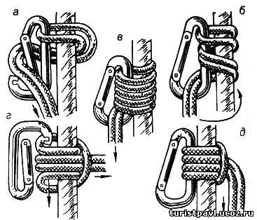
«Узел Бахмана(а,б,в)» и «карабинный узел(г,д)».
Узлы являются разновидностью «схватывающего» и может применяться в тех же целях. За карабин узел можно вести вниз и вверх, а при резком рывке узел затягивается. Он легко развязывается после снятия нагрузки. Репшнур вщелкивается в карабин, при открытом карабине делается 3—4 оборота, затем муфта карабина закручивается, узел распрямляется и затягивается.

